# 2. feladat - Programozás Összesen: 40 pont

## Kémiai elemek felfedezése

A kémiai elemek kémiailag tovább már nem bontható, egyszerű anyagok. Jelenleg 118 különböző kémiai elemet ismerünk, közülük a Földön 94 található meg a természetben, ezeket természetes kémiai elemeknek hívjuk. Ebben a feladatban a kémiai elemek felfedezésével kapcsolatos adatforrással kell dolgoznia[1].

A megoldás során vegye figyelembe a következőket:

* *A megoldását úgy készítse el, hogy az azonos szerkezetű, de* ***tetszőleges input adatok*** *mellett is helyes eredményt adjon!*
* *Az ékezetmentes azonosítók és az ékezetmentes kiírás is elfogadott!*

1. A feladat megoldásához hozzon létre konzol alkalmazást (projektet) Kémia azonosítóval!
2. Olvassa be az UTF-8 kódolású felfedezesek.csv állományban lévő adatokat és tárolja el egy olyan adatszerkezetben, ami a további feladatok megoldására alkalmas! Az állományban legfeljebb 300 sor lehet! Az állomány soraiban öt adat található a következő sorrendben: felfedezés éve, kémiai elem neve, elem vegyjele, rendszáma, felfedezők nevei.

Például:

Év;Név;Vegyjel;Rendszám;Felfedező  
Ókor;Arany;Au;79;Ismeretlen  
Ókor;Ezüst;Ag;47;Ismeretlen  
…  
1825;Alumínium;Al;13;H. C. Oersted  
1826;Bróm;Br;35;A. J. Balard  
…

Az adatokat pontosvesszővel választottuk el egymástól. Az állomány első sora az adatok fejlécét tartalmazza. Az adatsorok a felfedezés éve szerint időrendben vannak. Az ókorban felfedezett elemek esetén az Év adatnál az „Ókor” található, ezek az elemek az állomány elején találhatók.

1. Határozza meg és írja ki a minta szerint, hogy a forrásállományban hány kémiai elem felfedezési adatai találhatók!
2. Számolja meg és jelenítse meg a minta szerint az ókorban felfedezett kémiai elem számát!
3. Kérjen be a felhasználótól egy vegyjelet! A bekérést mindaddig ismételje, amíg a bevitt adat nem egy vagy kétjegyű, az angol ábécé betűt [A-Z, a-z] tartalmazó karakter/karakterlánc!
4. Keresse meg az előző feladatban megadott vegyjelű elemet és írja ki a felfedezéssel kapcsolatos adatokat a minta szerint! A keresés ne legyen érzékeny a kis- és nagybetűkre! Ha a keresés eredménytelen, akkor a *„Nincs ilyen elem az adatforrásban!”* szöveg jelenjen meg! Ha előző feladatot nem tudta megoldani, akkor dolgozzon az „Sg” vegyjellel!
5. Határozza meg és írja ki a képernyőre a minta szerint, hogy hány év volt a leghosszabb időszak két elem felfedezése között az ókor után!
6. Jelenítse meg azokat az éveket, amikor több mint három elemet fedeztek fel! Az évszámok után jelenjenek meg a minta szerint a felfedezett elemek száma!

## Minta (hibás input esetén):

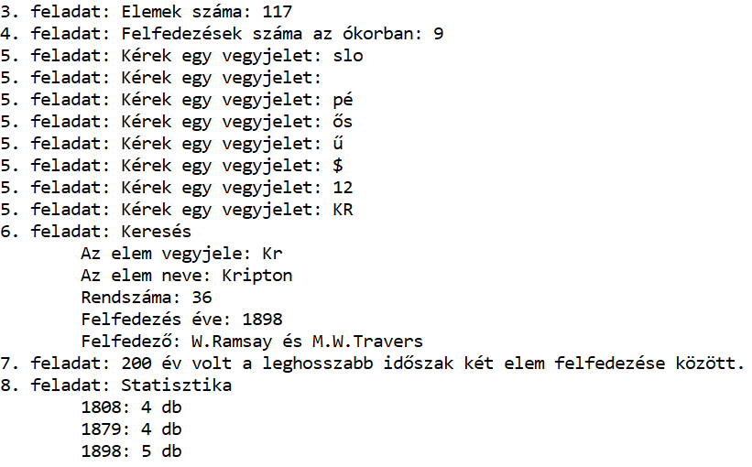

## Minta (nincs találat esetén):

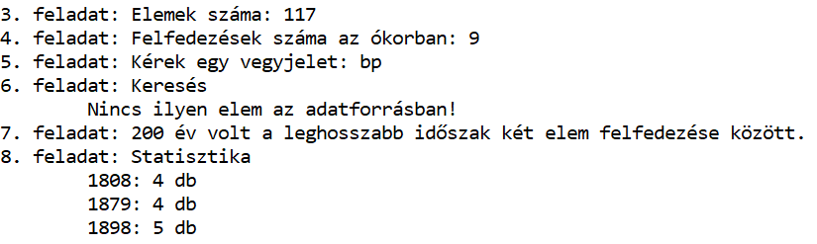

1. Forrás: https://hu.wikipedia.org/wiki/Kémiai_elemek_felfedezési_dátum_szerinti_listája